TABARA LA BRASOV POIANA BRASOV
PERIOADA: 23-25 OCTOMBRIE 2024

895 Lei / persoană – grup 50 de persoane
995 Lei / persoană – grup 30 de persoane

Plecare din Bucuresti la locul si ora stabilita de comun acord
Orașul Brașov este unul dintre orașele cel mai des vizitate de către turiști, pe aici poposind mii de oameni în fiecare an. Acesta reprezintă frumusețea, farmecul și emoția ce te lasă fără cuvinte. Situat in inima tarii, la rascrucea tuturor drumurilor, Brasovul este orasul care atrage anual cei mai multi turisti. Aici, viata este curata, plina de culoare, gust si aroma, relaxarea este maxima si multumirea deplina. Ai tot ce ti-ai putea dori: puritatea aerului si racoarea muntilor, frumusetea cladirilor si monumentelor medievale bine intretinute, confortul spatiilor de cazare iar ospitalitatea restaurantelor este de neegalat.
Locul perfect, ideal și de neregretat, unde poți avea vacanța la care ai visat. Absolut tot ce găsești în Brașov te poartă pe culmi înalte de satisfacție a sufletului fac ca oricine vine în acest oraș să petreacă momente de vis.

Un amestec de stiluri arhitecturale dau autenticitate si stralucire orasului facandu-l unic prin prezenta cladirilor in stil gotic, baroc sau renascentist care anual aduna mii de turisti de pretutindeni.
La momentul actual Brașovul reprezintă unul dintre principalele centre economice, culturale și sportive ale țării, fiind însă și un important centru turistic și un oraș al monumentelor istorice precum Biserica Neagră, bastioanele cetății, statuia lui Johannes Honterus, Casa Sfatului, liceul Andrei Saguna și multe altele.

PACHETUL INCLUDE:
Cazare in camere de 2, 3 sau 4 persoane la pensiune de 3 *; Mese incluse ( 3 mese/zi)
Transportul cu autocar clasificat international, pe ruta Bucuresti – Brasov si retur: Insotitor din partea agentiei pe tot parcusul excursiei;
Animator, discoteca si programe de animatie;

PACHETUL NU INCLUDE:
Intrarile la obiectivele turistice:
Biserica Neagra Brasov: elevii 10 lei/pers., adulti 20 lei/pers;
Muzeul de Etnografie: elevii 5 lei /pers., adulti 20 lei/pers;
Planetariu Brasov: elevii 15 lei/pers, adulti 25 lei/pers.
Gradina Zoo Brasov: 10 lei/pers., adulti 20 lei/pers.
Alpin Magic Land: 30 lei/pers.
Cheltuieli personale;
Asigurari de sanatate.

PROGRAM:
Ziua 1
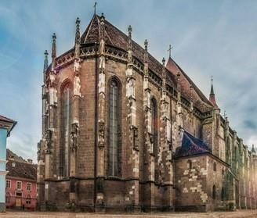
Vom vizita orasul Brasov, unde vom marca urmatoarele obiective:
Biserica Neagră se află chiar în centrul vechi al orașului Brașov, în Piața Sfatului,așadar nu ai cum să o ratezi. De altfel, îți recomand cu căldură să vizitezi acest minunat obiectiv turistic, unic în România și plin de încărcătură istorică. Aceasta este biserica parohială a comunității evanghelice luterane din Brașov. Biserica Neagră este unul dintre cele mai reprezentative monumente de arhitectură gotică din țară, datând din secolele XIV – XV și are o lungimede peste 89 de m, fiind considerată cea mai mare biserică din România. Denumirea de Biserica Neagra provine de
la incediul din anul 1689 ce a avariat întreaga clădire, înegrind zidurile bisericii și astfelprimind numele actual.Cu excepția muzeului Topkapî din Istanbul, Biserica Neagră deține cea mai mare colecție de covoare orientale din Europa, datând din secolele XV – XVI. Au loc aici recitaluri de orgă, încă din anul 1953, tradiție începută de organistul Victor Bickerich și continuată de Hans Eckart Schlandt.Sunt atrași în fiecare an organiști atât din țară cât și din străinătate, care își doresc să țină un concert în acest minunat loc. Pe perioada verii concertele de orgă se petrec de 3 ori pe săptămână, fiind astfel un prilej extraordinar pentru vizitatori să fie încântați în același timp de locație și de muzica îmbietoare.

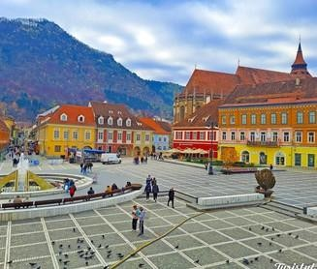
Piața Sfatului
Piața Sfatului reprezintă o locație de mare valoare pentru Brașov și
implicit pentru România.
Este unul dintre cele mai importante obiective turistice din acest oraș, pe aici trecând mii de turiști anual. În Piața Sfatului se organizau odinioară, în Evul Mediu și în Epoca Modernă târgurile periodice, aici întâlnindu - se neguțători veniți din Țările Române și Ungaria. Mărfurile erau taxate lângă poarta care se afla la capătul străzii Vămii, astăzi având denumirea de strada Mureșenilor, de unde se ajungeadirect în piață.Magistratul și funcționarii orașului supravegheau respectarea
ordinii din piață, astfel ca fiecare comerciant să își așeze marfa în locul stabilitde Consiliul Orășănesc. Astăzi este un loc de promenadă special, plin de terase, restaurante, muzee, librării și magazine în jurul piețeiși în interiorul acesteia.

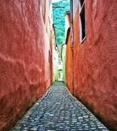
Strada Sforii este localizată în municipiul Brașov, România,între străzile Cerbului și Poarta Șchei.
Existența ei este atestată în documentele din secolul al XVII-lea ca un simplu coridor, pentru a ajuta munca pompierilor. Lățimea Străzii Sforii variază între 1,11 și 1,35 m, ceea ce îi conferă titlul de cea mai îngustă stradă a orașului Brașov. Strada Sforii, cu o lungime de 80 metri, reflectă tendințele de urbanizare a Brașovului medieval.

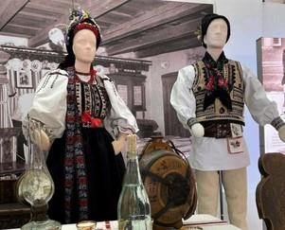
Muzeul de Etnografie
Înființat în anul 1990, Muzeul de Etnografie reprezintă o incursiune în viața, istoria, cultura și etnografia orașului Brașov și a Țării Bârsei. Muzeul de Etnografie se remarcă prin „Patrimoniul textil” – acesta cuprinde o varietate de țesături folosite în costume populare, exponente ale tradiției, modului de trăi și modei specifice anumitor perioade istorice în spațiul transilvănean.
De asemenea, tot în cadrul „Patrimoniului textil”, se poate admira târgul din Transilvania, o reconstituire a tarabei pe care țesătorii și postăvarii își vindeau produsele în trecut.

Pregatiti-va pentru un program de aventura plin de peripetii! Seara vom avea party, JOCURI INTERACTIVE si multa veselie!

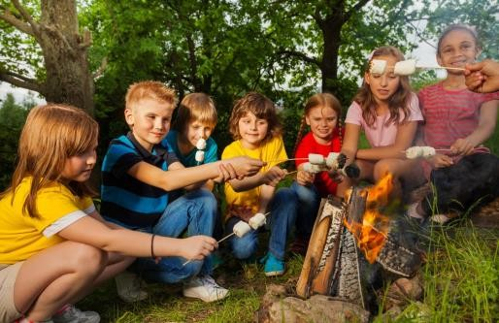

ZIUA 2:
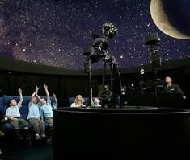
Mic dejun si vizitam Planetariu Brasov s-a deschis in 2019, in cadrul Gradinii Zoo Brasov.
Planetariu poate fi considerat un cinematograf, acesta avand un ecran sub forma de cupola.
In acest "cinematograf" ruleaza imagini cu spatiul cosmic, dar si filme documentare despre Terrasi intregul Univers.Spectacolele ruleaza alternativ si dureaza in jur de 24 de minute, iar capacitatea totala a Planetariului din Brasov este de 105 persoane. Sistemul de proiecție este compus din două proiectoare Sony 4K ce ucrează simultan, oferind spectatorilor un regal de
culoare și acuratețe, inundând tavanul sălii realizat sub formă de cupolă, cu o deschidere de aproximativ 14 m.
Grădina Zoologică din Brașov este unul din cele mai frumoase locuri pentru copii , dar și pentru cei care doresc să petreacă o zi minunată în aer liber. A fost fondată în anul 1950 și acoperă o suprafață de aproximativ 10 hectare. Aici veți găsi un loc desprins dintr-o imagine cu un safari autentic, în care puteți observa o zi din viața animalelor sălbatice, din diferite zone ale globului.
În cadrul grădinii există aproximativ 300 de animale din aproape 70 de specii, printre care se află și 2 lei albi (o pereche)și cămile (2 masculi). Vizitează cele peste 100 de speciide animale, inclusiv lei, tigri, ursuleți, reptile, maimuțe și multe altele. Una dintre atracțiile principale ale grădinii zoologice din Brașov este ursul panda roșu, care de mai bine de un an încântă vizitatorii cu frumusețea sa.

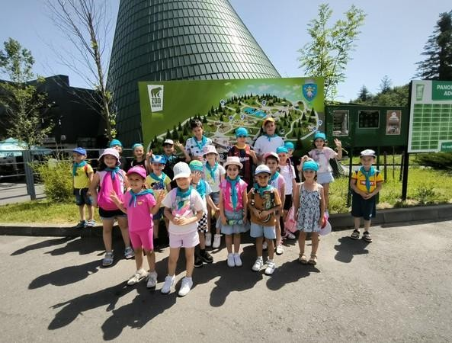
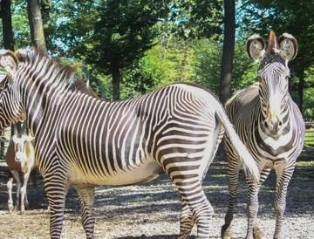
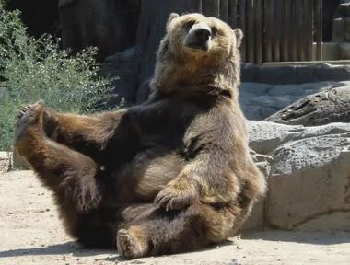

Ziua 3 - Poiana Brasov
Dupa servirea micului dejun,vom merge la Alpin Magic Land este un parc de aventură și distracție situat în Poiana Brașov, cunoscut de mult timp ca o destinație prietenoasă pentru copii. Parcul este inspirat de lumea fantastică a elfilor și încurajează copiii să se bucure de jocul în aer liber și să își dezvolte imaginația și creativitatea.
Copiii se pot bucura și de zona specială pentru elfi, unde vor găsi jocuri și activități care îi vor ajuta să exploreze lumea elfilor, oferindu-le oportunitatea de a experimenta cum este o zi din viața unui personaj adesea întâlnit în cărțile cu povești. Parcul are, de asemenea, o zonă de picnic în care vă puteți relaxa și savura o gustare împreună.
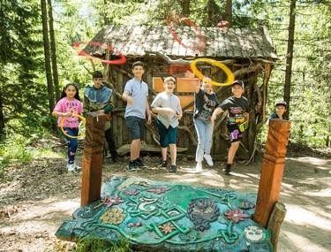
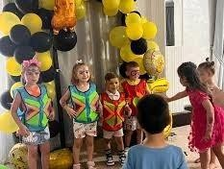


Contrar altor parcuri tematice, aici nu vei găsi un scenariu prestabilit, ci povestea se dezvăluie pe măsură ce evenimentele se desfășoară. Acest lucru îți oferă libertatea de a face greșeli, de a lua decizii diverse și de a învăța din provocările și încercările tale. De-a lungul călătoriei tale în Alpin Magic Land, vei întâlni cinci reprezentări ale Vâlvelor, adică diverse fenomene ale naturii. Colectând toate aceste reprezentări, vei obține un cuvânt fermecat, cu ajutorul căruia poți provoca o vrajă.
Copiii se pot distra într-un adevărat basm, în condiții de siguranță, fiind implicați într-o multitudine de
activități plăcute, supravegheați cu grijă.

Dupa, mergem sa vizitam Muzeul de Stiinte, care este cel mai mare muzeu interactiv, unde vom participa la cateva experimente inedite.Vom face cunostinta cu exponate interactive, prin intermediul caruia facem o calatorie cu fenomene de fizica, biologie, matematica si astronomie.
Astel cei mici vor avea ocazia sa inteleaga si mai bine diverse fenomene ale naturii, teorii complexe despre
stiinta. Ne vom juca si invata in aceleasi timp.
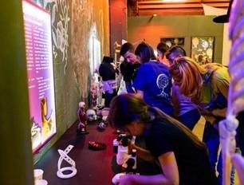
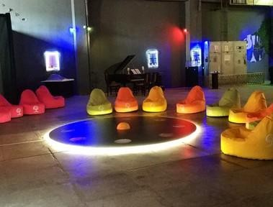

Ne luam ramas bun de la tabara si ne indreptam spre casa, unde vom ajunge in functie de trafic.

Nota: Programul pe zile si ordinea vizitelor se pot modifica, respectandin totalitate vizitelementionate în program.Categoria mijloacelor de transport este in conformitate cu normele locale.Tarifele sunt valabile pentru conditiile de mai sus. Modificarea perioadei, a numarului de participanti sau a altor conditii, atrage dupa sine si modificari ale ofertei.

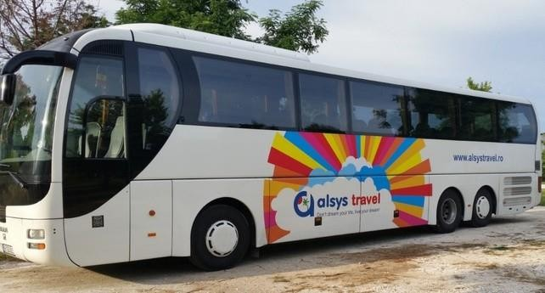
Transport:

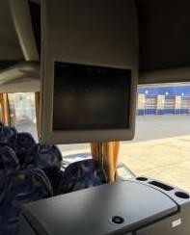
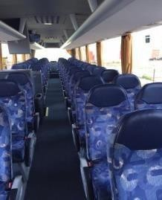
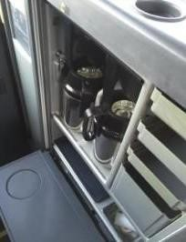

Cazare:
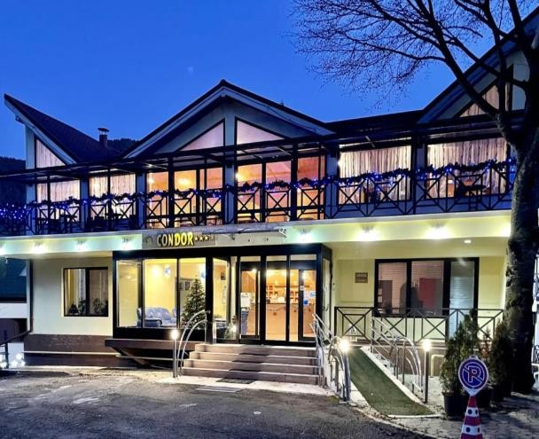
VILA CONDOR

Vila Condor 3*-Poiana Brasov sau similar
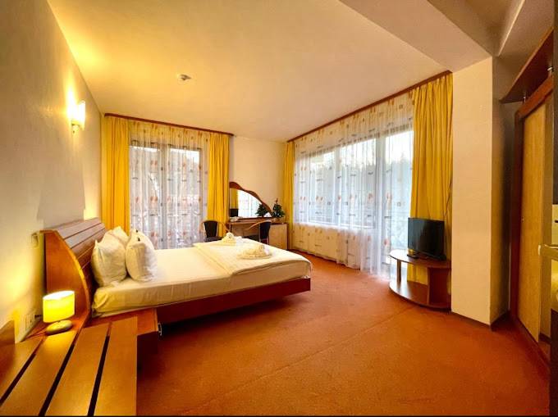
Situată în Poiana Brașov, la doar 400 de metri de Centrul Statiunii si la 12 km de Centrul Istoric al Brasovului, Vila Condor oferă spatii de cazare - camere duble,triple si apartamente-un salon pentru mic dejun cu terasa cu o capacitate de 65 de persoane,care se poate transforma in sala de evenimente sau de sedinta
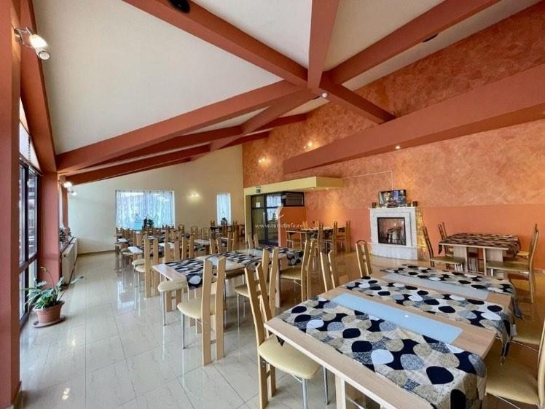
Camerele sunt dotate cu birou, TV cu ecran plat, baie privată, cutie de valori,.Toate camerele au priveliste spre munte si partie,iar majoritatea au minim 1 balcon.
Vila Condor oferă un mic dejun continental sau tip bufet.
Unitatea de cazare oferă un serviciu de închiriere de biciclete, iar zona este populară pentru schi și ciclism.

